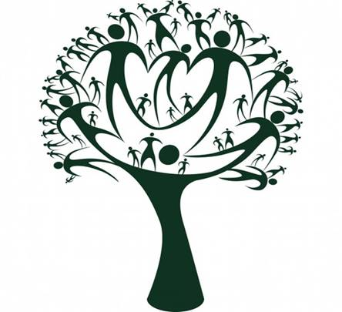
彰化縣社會工作師公會
家族系統排列課程(2020)—愛的深層療癒
--靜心．覺察．療癒．成長．蛻變--

一、課程介紹:
【家族排列】-（Family Constellation）是由德國當代大師伯特.海寧格(Bert Hellinger) 整合多種心理治療取向所發展而成的心靈工作法(Soul Work)，由於其方法簡易而強效，在歐陸等國已盛行十餘年，全球已超過二十五個國家的諮商師或靈療師運用這套方法，成功地協助無數的家庭重新整合他們的家族與心靈，找回生命的和諧與力量～
海寧格從個人行為及家族互動中觀察發現：每個家庭都有一股隱藏的家族系統動力，身為這個家庭中的每一位成員都會受到這股無形動力的影響；而這股動力是隱藏在家族集體潛意識的深處，一般人在意識層面上並不易察覺。這個隱藏的規律我們稱它為【愛的序位】(Orders of Love)。
個人生命的重大議題或家庭中所發生的負面事件，例如：家庭失和、婚姻或伴侶議題、身心疾病、自殺、意外死亡、家暴、犯罪、破產、事業不順、親子教養、行為偏差、孩童學習障礙、個人莫名情緒、心靈困境、人際關係障礙…等問題，通常都與抵觸了這股力量有關，使得整個家族中「愛的序位」受到了干擾。有時這些負面事件與傷害模式還會重複發生，延續到下一代。
■家族排列的功能～
協助我們找出這股隱藏在家族集體潛意識的動力與規律。透過角色排列及感知的方式、與心靈移動(Movement of Soul) 揭露出家族問題的根源，並從中尋求解決之道，讓家庭中的成員回到正確的序位，讓【愛】重新在家族中連結與流動…
在本課程裡，您將透過「更大的力量」帶領，去看見過去生命與家族發生的事，如何影響您現在的伴侶關係、親子關係、金錢關係、與身心健康。然後，開始學習用尊重的態度，去面對這一切。當您準備好了，將會慢慢地放下過去事件的影響，而開始轉向自己的未來，並將心中的愛傳遞出去，為世界做一些好事。

二、課程目標:
透過體驗「家族系統排列」法，來幫助自己從真實的經驗中學習，然後，體悟系統運作的法則與真諦。

三、課程資訊:
(一)日期：
第一梯次:109年10月31日(六)
第二梯次:109年11月01日(日)
(二)時間：09:00~17:00
(三)地點:和美鎮詔安社區活動中心(和美鎮彰和路2段176號)
(四)課程內容:
課程主題
序號 | 主題 | 內容
1 | 愛的序位 | 了解系統排列介紹／整體觀／信息場域
2 | 親密關係 | 男女大不同／施與受的平衡
3 | 親子課題 | 父母給予孩子接受／孩子是家庭的鏡子
4 | 情緒與健康 | 愛引起疾病也能帶來康復／身心靈整合
5 | 金錢與工作 | 金錢具有靈性的面向／服務生命相前的養分

(五)師資簡介:
1.張貴傑博士(淡江大學教育心理與諮商研究所副教授、中華民國諮商心理
師暨認證督導（台灣諮商心理學會）
2.楊蓓珍(藍海催眠研究機構負責人、NGH認證催眠師)

四、參加對象:
(一)彰化縣社工師公會會員優先(免費，但需繳保證金500元
及非本公會會員對家族系統排列有興趣的夥伴、助人工作者30人(請繳交
1000元(含保證金500元及課程費用500元) 報名後需先繳納以上費用確認
後才算報名成功。
(二)匯款資訊:
1.戶名:彰化縣社會工作師公會
2.郵局代號:700
3.帳號:0081237-1706186
4.匯款成功請電傳:chsw500@gmail.com，告知姓名、轉帳後5碼

五、報名資訊:
(一)線上報名:
https://www.beclass.com/showregist.php?regist_id=MjQ0M2RjNzVmNTBjNDBkZDFiNzA6U2hvd0Zvcm0=
報名時間:自即日起至109年9月30日止
(二)報名方式:線上報名，報名網址:
(三)聯絡資訊:0905189678(謝小姐)

六、本課程申請社工師繼續教育學分6小時

七、課程防疫方式:
1.全員戴口罩(若能維持社交距離1.5米，則可不戴)。
2.全員進教室後、吃東西前、如廁後、排列後，都要洗手。
3.學員發燒、咳嗽需請假，並於事後或隔年免費補課。
4.中場休息時，教室門窗全開、通風，並用75%酒精消毒常接觸地方(門把手、
飲水機按鈕、電燈開關、水龍頭、馬桶按鈕)。
5.教室備有75%酒精，以利學員隨時消毒手部。

